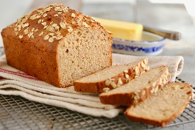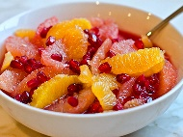
JELOVNIK od 29.6.- 3.7.2026.
 | PONEDJELJAK | UTORAK | SRIJEDA | ČETVRTAK | PETAK
DORUČAK | Kukuruzne pahuljice, mlijeko. | Carski drobljenac,čaj. | Čokoladni namaz, kruh, mlijeko. | Pohani kruh, čaj. | Dukatela sirni namaz sa svježom paprikom, kakao.
UŽINA | Breskva | Nektarina | Banana | Jabuka
  Marelica
RUČAK | Varivo od mladog zelja i mesa. Domaći kruh.  Sladoled. | Krem juha od brokule. Svinjsko pečenje, pekarski krumpir. Zelena salata. | Bolonjez umak,tjestenina . Kiseli krastavci | Gulaš od junetine i povrća. Domaći kruh. | Pileća juha sa ribanom kašicom. Pohani pileći prutići. Povrće na maslacu. Mješana salata.
UŽINA | Mramorni kolač | Voćni jogurt | Kolač od pudinga i keksi. | Rolada od šunke i sira. | Voćna salata
-svaki dan domaći kruh (kukuruzni, integralni, pšenični ili raženi)
-svako jutro čaj i keksi (06,00-07,00)

Napomena: Vrtić zadržava pravo izmjene jelovnika
Prema potrebi, jelovnik se prilagođava djeci s posebnim prehrambenim potrebama i onoj mlađe dobi

